表格2-4
健行科技大學教學創新成果報告
教師基本資料
單位 | 財務金融系 | 授課教師 | 周炳宏
聯絡分機 | 6705 | E-mail | phchou@
課程基本資料
課程名稱 | 職涯探索與規劃 | 課號 | FD0270
授課學期 | 1111 | 授課班級 | 財金一甲
授課人數 | 42 | 必／選修 | ■必修 □選修
- 課程策略及特色
授課方式說明
課堂教學為主，輔以電腦問卷作答、實習廠商介紹、畢業學長姐分享、課堂分組討埨等，讓同學對就讀科系和畢業後就業方向，能有較詳細的了解，並學習如何規劃大學的學習歷程。本課程亦將透過多樣化的活動設計，逐步充實學生財金領域的專業力並雷養良好的就學態度。
- 教學計畫
創新教學模式或教材研發概念(必填)
本課程將以問題導向學習法來開發學生自主學習、團隊合作、溝通協調的能力，並讓學生參與各種教具的製作，以符合技職體系學生偏好動覺型和團體型的學習型態。

第 1 週 課程介紹
第 2 週 中秋節放假
第 3 週 圖書館導覽
第 4 週 學長分享
第 5 週 學長分享
第 6 週 態度，學分學程，課標
第 7 週 創新創業
第 8 週 校內外競賽介紹與說明
第 9 週 期中考
第 10 週 現金流(三商美邦)
第 11 週 職涯發展
第 12 週 UCAN
第 13 週 班遊活動
第 14 週 職涯發展
第 15 週 天賦心理學。認識自己(中國人壽)
第 16 週 人生贏家(國泰人壽)
第 17 週 職涯規劃檢核書
第 18 週 期末考
- 評量施實方法(學生學習成效說明)

UCAN測驗：20%；期末-導職涯規劃檢核書：30%；平時與出席：50%
成效說明
修課同學皆完成職涯規劃檢核書，前三名同學參加全國大專校院職涯輔導學生心得競賽
- 具體成果
課程回饋意見調查結果各問項皆達平均4.6分
總平均為4.71分
- 本教學創新課程之後續影響
對同學將來財金各專業課程有更深的了解
對大三大四實習機構暨畢業後就業的選擇提供較明確的方向
增加同學參加校內外創新創意相關競賽的信心
活動照片
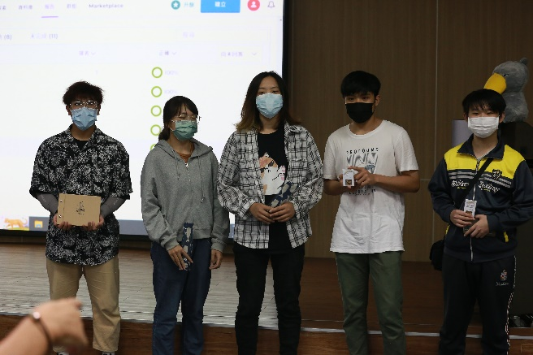  圖1：(圖書館導覽) |  | 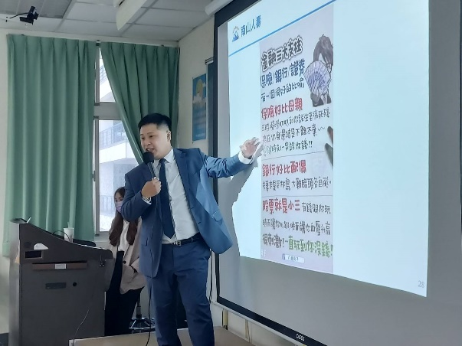  圖2：(畢業學長分享)
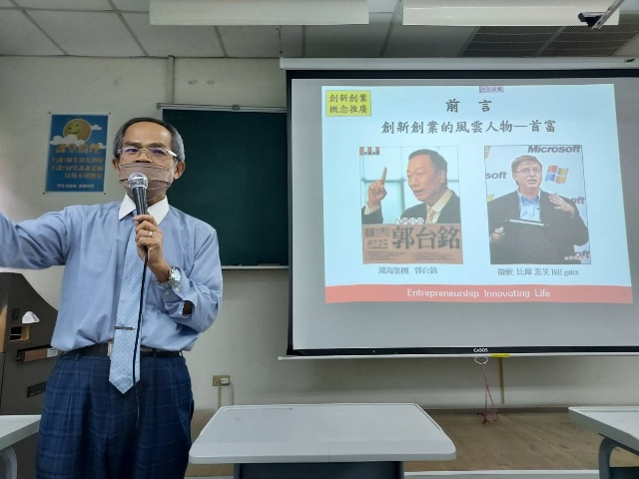  圖3：(業師演講) |  | 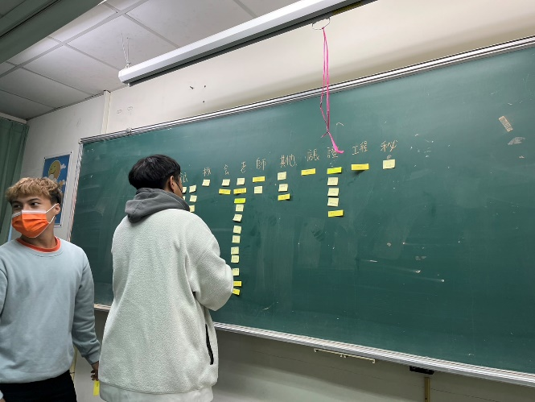圖4：(課堂活動)
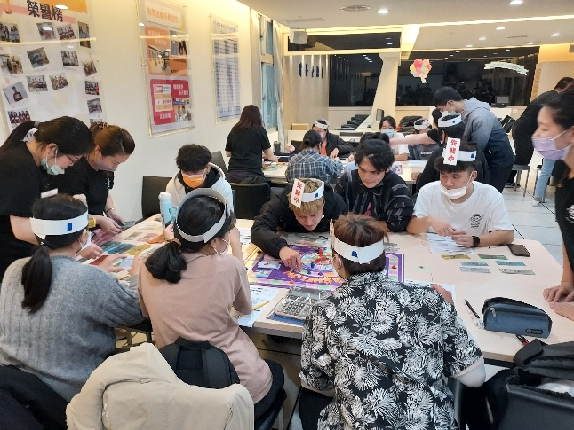  圖5：(現金流) |  | 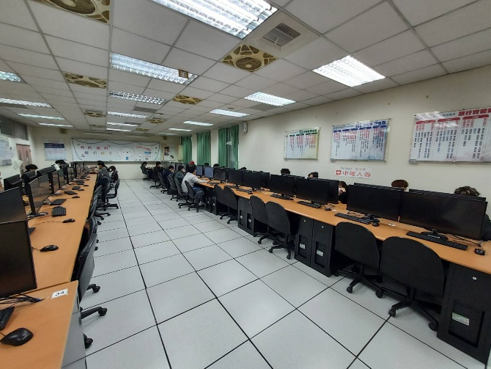圖6：(Ucang 施測)
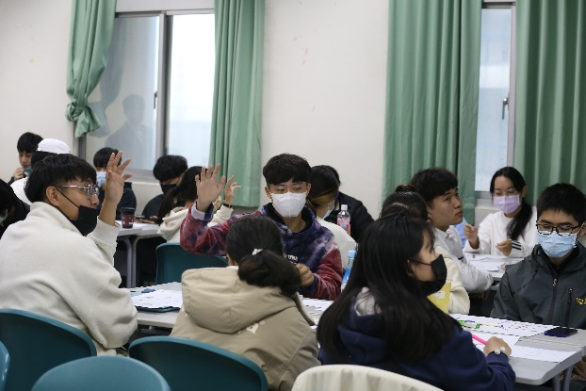  圖7：(天賦心理學。認識自己) |  | 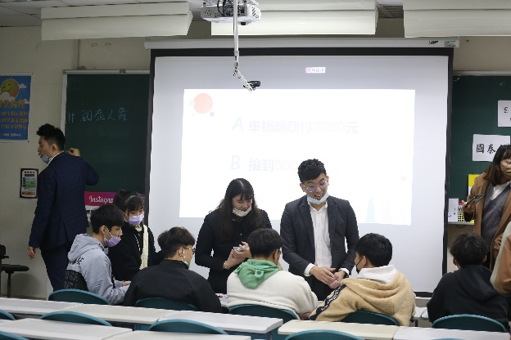  圖8：(人生贏家)
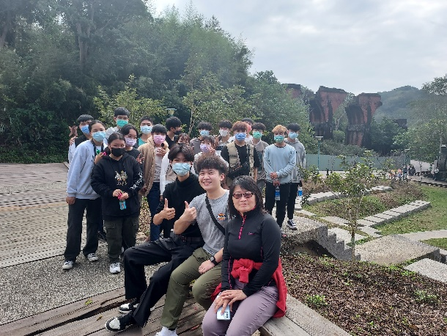  圖9：(班遊活動) |  | 圖10：(班遊活動)
- 附件檢核
□申請表  □成果報告(書面)  □成果報告(影音)  □課程教材：講義、投影片 |  | □課程回饋意見表  □回饋意見分析  □其他

表格2-5
課程回饋意見表
各位同學大家好：
為使學生得到最大效益的學習成果，老師們在本次課程融入最適切的教學創新策略。希望透過此問卷瞭解創新課程對您的實質協助，以及您對課程的看法，請各位協助填寫此份問卷。問卷分析結果僅作為教師分析教學成效及未來規劃課務改進依據，請您安心填寫，感謝您的參與！

1、基本資料
課程名稱： 學 期：
班 級： 學生姓名：
授課教師： 性 別：□男 □女
2、教學創新課程回饋調查表
項 目 | 同意程度分為五個級距，以5分代表非常同意，1分代表非常不同意。
 | 5 | 4 | 3 | 2 | 1
這門課的上課方式有激發我很多想法 | □ | □ | □ | □ | □
這門課提升我的學習興趣和動機 | □ | □ | □ | □ | □
這門課對於我的學習有顯著幫助 | □ | □ | □ | □ | □
這門課的教學內容有達到我的預期 | □ | □ | □ | □ | □
認為創新教學比傳統式教學生動活潑 | □ | □ | □ | □ | □
希望未來能有更多類似創新創意課程 | □ | □ | □ | □ | □

3、其他意見：
優點___________________________________________________________________
缺點___________________________________________________________________
建議___________________________________________________________________
課程回饋意見調查結果統計表
課程名稱 | 職涯探索與規劃
學 期 | 1101
授課教師 | 周炳宏
應收份數 | ( 42 )份
實收份數 | ( 30 )份
有效份數 | ( 30 )份
回饋結果
激發更多想法 | 4.60分
提升學習興趣和動機 | 4.67分
對於學習有顯著幫助 | 4.77分
教學內容有達到預期 | 4.80分
創新教學比傳統式教學生動活潑 | 4.73分
希望能有更多類似創新創意課程 | 4.70分
上述結果整體平均 | 4.71分
(5級距，5分為非常滿意，1分為極不滿意)
課程意見
優 點 | - .對未來方向更有規劃  - 有分享、有演講、有活動，很精彩  - 老師上課認真負責  - 老師很用心  - 老師耐心教導  - 增加知識與自我認識  - 課程內容豐富多元  - 邀請回來的學長分享內容很實用
缺 點 | - 下午一點的課，有時會想睡  - 進行活動時，場面有點亂  - 進行遊戲時，教室會有點擠
其他建議 | - 可以邀請事務所的學長姊  - 邀請有創業的學長姐  - 建議可以邀請房地產的  - 希望有做會計的學長姐  - 想聽不動產業的分享  - 增加遊戲及活動週次  - 多邀請不同領域的學長姐回來分享

